Для всероссийского конкурса коротких рассказов о педагогических находках «ПЕДАГОГИЧЕСКИЕ СЕКРЕТЫ»
Автор: Камаева Светлана Юрьевна
Учитель английского языка
МАОУ СОШ №35 им. А. Д. Безкровного, г. Анапа
Т. 89676393732
Birdcherry81@mail.ru

ТВОРЧЕСТВО НА УРОКАХ АНГЛИЙСКОГО ЯЗЫКА

В начальной школе дети начинают изучать иностранный язык. Многие из них волнуются и переживают о том, что будет сложно и непонятно. И действительно, часто у детей возникают проблемы с усваиванием лексики и, особенно, грамматики.
Несмотря на то, что современные учебники стали красочными и информативными, никуда не деться от того, что дети не живут в среде, где все используют иностранный язык. Как следствие, даже если информация запоминается, то только на короткое время – после окончания урока большая часть материала забывается.
Для того, чтобы решить эту проблему, я ввела на своих уроках элемент творчества. Мы делаем аппликации и разукрашиваем их.
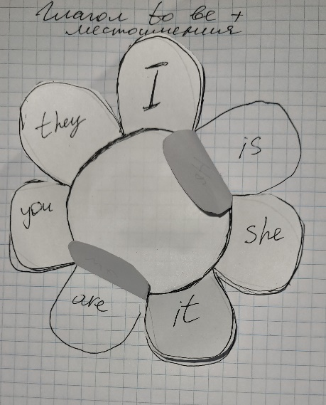
Например, сложная для усваивания детьми тема «Глагол to be». Мы не записываем в тетрадь теорию – вместо этого мы вырезаем цветочек из семи лепестков. В каждом лепестке пишем местоимения с переводом, а на обратной стороне лепестка пишем форму глагола to be, которая используется с этим местоимением. В горшочек мы кладем вырезанные примеры употребления глагола to be с местоимениями. Все разукрашиваем.
Или, для изучения гласных и согласных букв мы делаем аппликацию, в которой дети делают сначала список цветными фломастерами, а потом делают окошечки, открыв которые нужно вписать в первое гласные буквы красным цветом, а во второе – согласные буквы синим цветом.
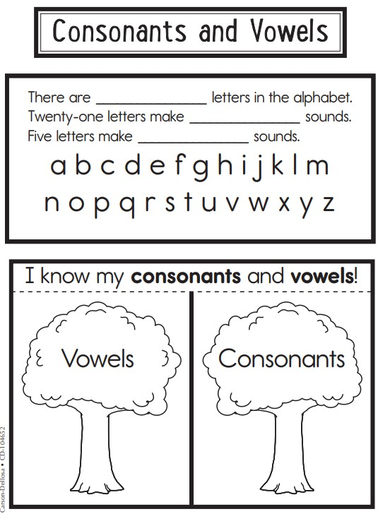
Так же можно сделать игру со сделанной аппликацией. Например, я распечатывала рисунки овощей и фруктов, а так же холодильник и магазин. Ребята сначала вырезали и раскрашивали свои поделки, а потом «ходили в магазин», работали в парах.
Таким образом, у детей в памяти остается визуальная информация и когда нужно что-то вспомнить, они непроизвольно вспоминают свою картинку и в памяти «открывают» лепесточек или окошечко, в котором есть ответ на нужный вопрос.
На следующих уроках, когда детям сложно вспомнить что-то по этой теме, я говорю им: «Давайте посмотрим наш цветочек». Таким образом, после того, как ребенок несколько раз вернется к своей аппликации, этот визуальный образ с ответами прочно закрепится в его памяти.
Помимо запоминания, для ребенка создается психологически комфортная среда. Ребенок не думает о том, что сейчас нужно идти на урок английского, где надо какие-то и непонятные слова зубрить и сложные правила запоминать. Для него урок начинает ассоциироваться с уроком ИЗО или технологии, где не нужно бояться ошибиться и нужно делать то, что нравится.
Это отличный вариант для начальной школы, т.к. в этом возрасте детям сложно находиться в системе оценивания. Элемент творчества помогает им немного расслабиться между уроками занимаясь естественным для их возраста трудом – творчеством.

Такие занятия актуальны для детей 2 – 4 классов. Можно еще в 5 классе иногда использовать эту систему. Более старших ребят эта деятельность уже вряд ли увлечет и заинтересует.

Нюансы:
- Заготовки для аппликаций нужно распечатывать на весь класс – поэтому нужен принтер.
- Не у всех детей есть наборы для творчества – поэтому нужно на такие уроки иметь свои фломастеры, клей, ножницы (несколько штук).

